Dotation Globale de Fonctionnement des Lycées

Depuis la DGFL 2022, la région a mis en place un nouveau mode de calcul. Les différentes rubriques n’apparaissent plus, il n’y avait plus que la dotation globale. Il n’est plus possible de voir le montant de la dotation pédagogique dans la DGFL globalisée… Il n’y a plus les dotations « petit lycée » et « éloignements ».

Pour la DGFL 2023, la région avait communiqué sur une hausse de budget de 2 millions, mais le chiffre annoncé est purement fictionnel, en effet, la région ponctionne les fonds de réserve des lycées ne laissant que 3 mois de fonctionnement. Certains lycées ne recevront que 50 % de la somme qui leur avait été annoncée ! Après ces mesures d’écrêtement, le budget des lycées d’Ile de France baisse en réalité de 15,7 millions !

De plus, les moyens ne sont pas là ! La région ne prévoit que 2,2% seulement de prise en compte de l’inflation ! C’est une baisse de budget qui va s’ajouter à la baisse du financement via la taxe d’apprentissage, conséquence de la loi de réforme de la formation professionnelle.

Le calcul repose toujours sur les effectifs de l’année N-2. Le fond commun DGFL est utilisé pour rattraper les grosses hausses d’effectifs.
Un forfait « administration » a été mis en place avec un taux à l’élève de 3,50€.
Le forfait de base de la dotation pédagogique passe de 25 à 29€. Ensuite, la région classe les types de formations avec un chiffre de 1 à 8, qui est visiblement un coefficient multiplicateur (cf tableau en annexe).
La Dotation de solidarité n’est plus calculée à partir d’un % de CSP (Classe Socio Professionnelle) par type d’établissement mais à partir de la médiane de l’Indice de Positionnement Social (comme les rectorats, la région vente l’IPS mais oublie qu’il est calculé à partir des CSP). La dotation de solidarité est calculée à l’intérieur de l’établissement selon les catégories.
Les différentes catégories de calcul de la dotation de solidarité : médiane IPS Niveau BTS ; médiane IPS Niveau collège hors SEGPA ; médiane IPS Niveau CPGE ; médiane IPS Niveau llycée GT ; médiane IPS Niveau Niveau lycée PRO ; médiane IPS Niveau SEGPA
L’utilisation de médianes différentes selon les publics génère toujours une discrimination des publics les plus fragiles. La région présente ça comme une avancée : sauf que les chiffres montrent le contraire. La dotation de solidarité passe de 45 €/élève à 30€/élève :
2022 : 5,6 M€ 184 011élèves contre 2021 : 5,7 M€ 126 669 élèves

Il y a un taux au m² par surface bâtie (0,19€/m²) et un taux de de viabilisation (1,68€/m²). Et un taux au m² par élèves.

Dotation établissement =
- part pédagogique + (dotation solidarité) + (dotation EPS) + (Structure de raccrochage) + forfait d’administration]
- part entretien/maintenance [taux x élèves/m² + surface non bâtie + viabilisation + (si oui ; dotations spécifiques) + priorités régionales]

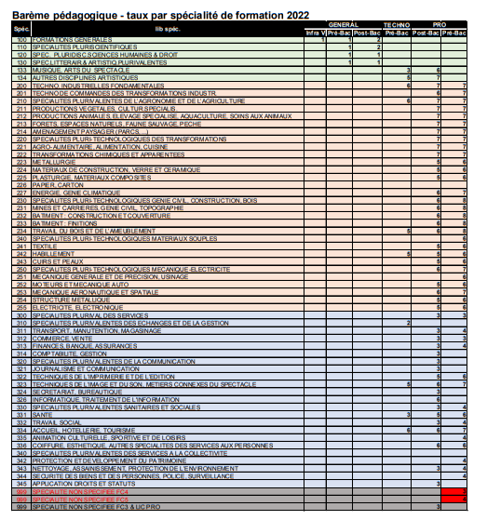

Auparavant, la Dotation de Solidarité était calculée selon des seuils d’éligibilité avec des taux de CSP défavorisées différents suivant les types d’établissement (45% en LP, 30% en LG, 38% en LPO). Cette différenciation choisie désavantage mécaniquement les LP, qui pourtant accueillent majoritairement un public défavorisé.
Nous sommes en attente des chiffres réels au niveau de la région, mais si on projette un IPS médian LP de 90 et un IPS médion LGT de 110, avec un IPS de 100 : un élève de la voie pro n’est pas bénéficiaire, un élève de LGT est bénéficiaire.

